Receber Processos
Sistema | SIPAC
Módulo | Portal Administrativo
Usuários | Servidores responsáveis pelo gestão de processos no sistema da Instituição
Perfil | Cadastrar Protocolo, Receber Protocolo
Última Atualização | Janeiro de 2020
Esta funcionalidade permite que o usuário registre o recebimento de processo enviados à sua unidade de lotação no sistema da Instituição. Para isso, acesse o SIPAC -> Módulos -> Portal Administrativo -> Protocolo -> Processos -> Receber.
O sistema exibirá uma página contendo o campo de Consulta de Processos e a lista de Processos Pendentes de Recebimento na unidade.
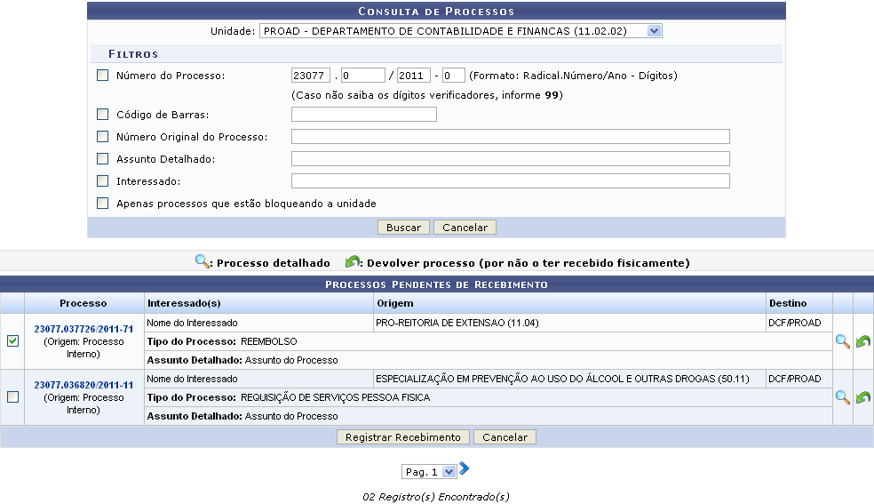
Se desejar realizar a busca por um processo específico, informe a unidade onde o processo está localizado, no campo Processos na Unidade, o Número do Processo, o número de seu Código de Barras, seu Assunto Detalhado e/ou o nome do Interessado no processo.
Caso desista de realizar a busca, clique em Cancelar e confirme a desistência na janela que será exibida posteriormente. Esta ação será válida em todas as telas em que estiver presente.
Para prosseguir, clique em Buscar. A página será automaticamente atualizada e, na lista de Processos Pendentes de Recebimento, serão exibidos apenas os processos que atendem aos critérios de busca informados.
Ainda na lista de Processos Pendentes de Recebimento, clique no número de um determinado processo ou no ícone para visualizar seus detalhes. Esta ação será válida em todas as telas em que estiver presente.
Para exemplificar, utilizaremos o processo de número 23077.037726/2011-71.
A página Dados Gerais do Processo será disponibilizada pelo sistema:
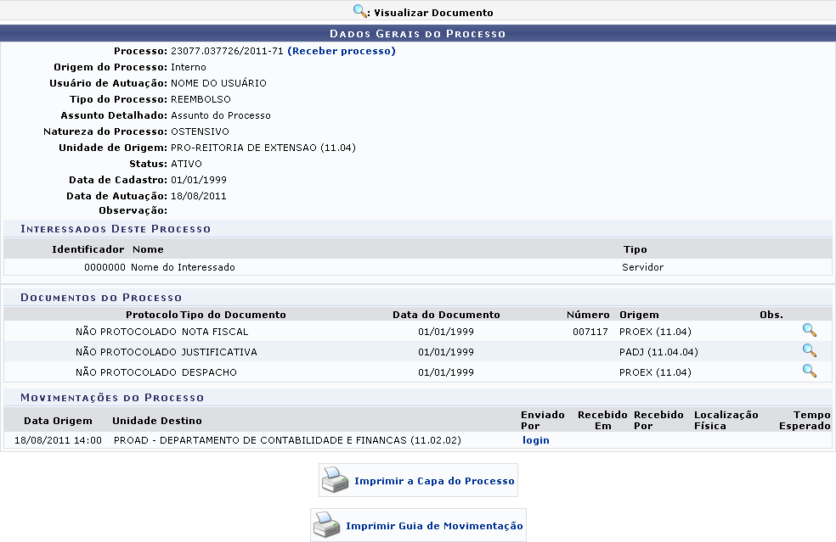
As ações contidas nesta tela serão explicadas detalhadamente no manual Consultar Processo, listado em Manuais Relacionados, no fim deste mesmo manual.
De volta à página anterior, clique no ícone para devolver o processo à sua unidade de origem por não ter recebido-o fisicamente. Desta vez, exemplificaremos com o processo de número 23077.036820/2011-11. O sistema o direcionará para a seguinte página:
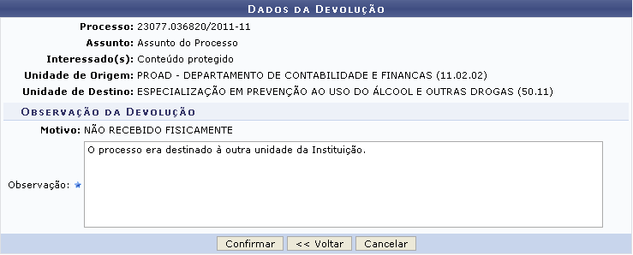
Aqui, é necessário informar uma Observação sobre a devolução do processo. Exemplificaremos com a Observação: O processo era destinado à outra unidade da Instituição.
Se desejar retornar à página anterior, clique em Voltar.
Para prosseguir, clique em Confirmar. A seguinte tela será apresentada:
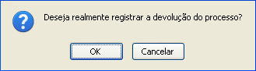
Clique em Cancelar caso desista da devolução ou em OK para confirmá-la. Optando por confirmar, uma mensagem de sucesso será exibida pelo sistema no topo da seguinte página:
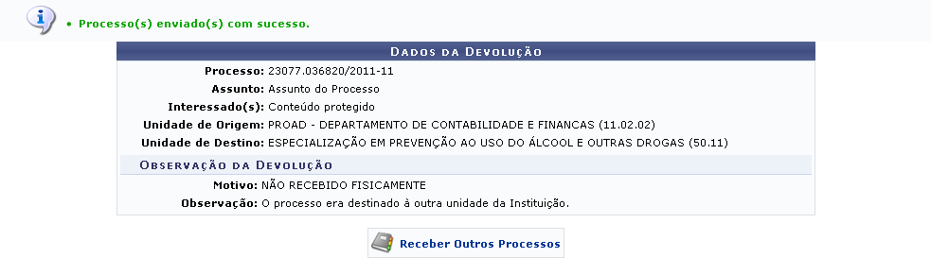
Se desejar receber outro processo, clique em .
De volta à lista de Processos Pendentes de Recebimento, selecione os processos que serão recebidos clicando na caixa de seleção localizada ao lado de seus números.
Exemplificaremos com o processo 23077.037726/2011-71.
Após selecionar os processos desejados, clique em Registrar Recebimento para prosseguir. O sistema o direcionará para a seguinte página:
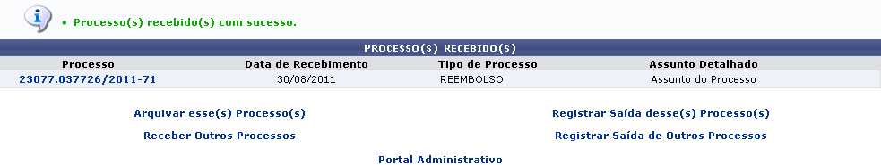
Para arquivar o processo recebido, clique em . Esta ação será detalhada no manual Arquivar Processo, listado em Manuais Relacionados.
Se desejar enviar o processo recém-recebido à outra unidade da Instituição, clique em . Já se desejar registrar o envio de outros processos, clique em . Estas ações serão explicadas no manual Enviar Processos, também listado em Manuais Relacionados.
Clique em e repita esta operação caso deseje registrar o recebimento de outros processos em sua unidade.
Por fim, para retornar à página inicial do Portal Administrativo, clique em .
Bom Trabalho!

Manuais Relacionados
- Consultar Processo
- Arquivar Processo
- Enviar Processos
<< Voltar - Portal Administrativo

